  - 0.7. Работа и енергија: дефиниција за еден волт
Напон (потенцијалната разлика) од еден волт постои помеѓу два терминали или точки доколку при поместувањето на полнеж (Q) од еден кулон се изврши работа (A) или се потроши енергија од еден џул (J). Со други зборови, разликата во напонот помеѓу две точки или терминали е еднаква на извршената работа во џули која е неопходна за да се премести полнеж од еден кулон од точката А до B. Оттаму, напонот може да се изрази како:
$$V=\frac{A}{Q}$$
А според тоа, единицата волт ќе биде:
$$1 V=\frac{1 Ј}{1 С}$$
  - 0.8. Електрична енергија и струја: дефиниција на еден ампер
Познато ни е дека единицата за електричен полнeж е еден кулон (С) и дека протокот на електричен полнеж (Q) низ колото е, всушност, електрична струја (I). Неминовно се наметнува прашањето за тоа што ги придвижува полнежите? Тоа е секако напонот на изворот или потенцијалната разлика помеѓу две точки од колото што ја обезбедуваат потребната електрична енергија за движење на полнежот во форма на електрична струја. Затоа, работата што се извршила за придвижување на полнежот е обезбедена од потенцијална разлика, и доколку не постои потенцијална разлика помеѓу две точки, нема да има движење на полнежот и затоа нема проток на струја. Инаку, полнежот кој не се движи, претставува статички електрицитет. Ако движењето на полнежот се нарекува електрична струја, тогаш можеме да заклучиме дека струјата е врзана со брзината на движење (или брзината на проток) на полнежот. Ако избереме една произволна точка во колото, и го измериме полнежот (Q) којшто протекол низ оваа точка за време (t) од една секунда, тоа ќе ни ја даде јачината на електричната струја (I) во ампери. Тогаш ќе можеме да ја дефинираме единицата еден ампер (А) - струјајата што ја создал полнеж од еден кулон (С) кој протекол за време од една секунда (s).
$$I=\frac{Q}{t}$$или оттука
$$Q=It$$

$$1A=\frac{1C}{1 s}$$
Законот $Q=It$ да го прикажеме како триаголник со кој интуитивно и лесно може со помош на двете познати да се определи третата-непазнатата величина.
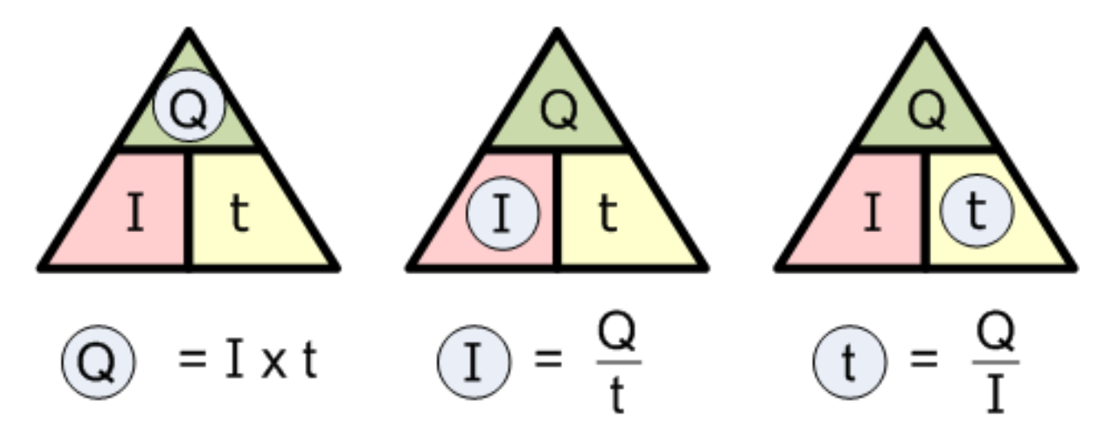
Слика 0 - 1. Триаголник на струјата и полнежот на правата струја.

  - 0.9. Електрична енергија и моќност (дефиниција на еден ват)
Електричната енергија е производ на двете големини, напон и струја и затоа може да се дефинира како брзина со која се врши работата при трошење на енергија. Како што рековме претходно, падот на напонот ја обезбедува работата потребна во џули за да се премести еден кулон полнеж од една точка (во случајов јазлени точки) во друга од колото и дека струјата е пропорционална на брзината на движење (или брзината на проток) на полнежот. Да појасниме како се поврзани овие две дефиниции. Ако единицата за напонот, волтот е еднаков на џули на кулон (1V = 1J/1C) и ако струјта (I) што се мери во ампери, и е еднаква на полнежот во кулони што протекол за една секунда (A = Q/t), тогаш можеме да ја дефинираме електричната моќност (P) како производ од напонот и струја ($P=I∙V).$
Ако напонот е дефиниран како понапред
$$V=\frac{A}{Q}$$
A струјата е дадена со
$$I=\frac{Q}{t}$$тогаш моќноста којашто се определува од производот
$$P=I∙V=\frac{A}{Q}∙\frac{Q}{t} \frac{\left[J\right]}{\left[C\right]} \frac{\left[C\right]}{\left[s\right]}=\frac{A}{t} \frac{\left[J\right]}{\left[s\right]}=P[W]$$
Ја дефинира единицата за моќност еден ват (W), која ја претставува енергијата што се предава поради течење на струјата за време од една секунда.

  - 0.10. Омов закон и моќност на електричната струја
Законот на Ом ја дава врската помеѓу падот на напонот, струјата и отпорот на дел од едно струјно коло.
$$I=\frac{V}{R}$$
Или, едноставно
$$I=\frac{1}{R}∙V$$
Доколку отпорот во колото е постојан (да земеме, на пример пермантен отпорник од 5 Ω) тогаш струјата (I) зависи како линеарна функција од напонот (V), а таа праволиниска зависност е прикажана на графикот подолу.
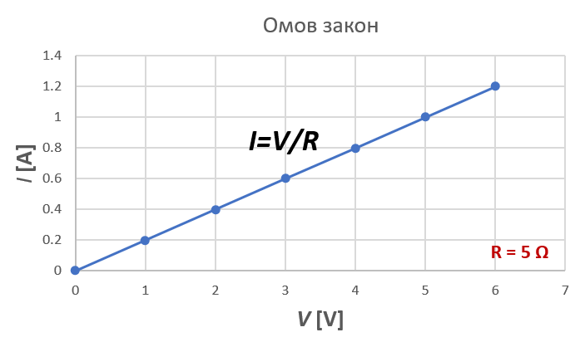
Слика 0 - 2. Графички приказ на праволиниската зависност на струјата од напонот кај Омовиот закон. Во случајов е земено струјата да тече низ отпорник од 5 Ω.

Познавањето на само две од овие три величини (I, V и R) овозможува определување на третата (непознатата). Омовиот закон е најчесто користениот закон кај електричните кола.

Омовиот триаголник е дизајниран за најлесно памтење и изведување на формулите за определување на непознатата величина. Интуитивноста на Омовиот триаголник ни овозможува лесно да дојдеме до саканата формула за определување на непознатата величина.
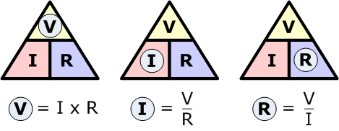
Слика 0 - 3. Триаголник на омовиот закон за правата струја.
Моќноста (P) на струјата што тече низ еден отпорник или потрошувач се определува според релацијата
$$P=V∙I$$
Од главната релација за моќноста, со познавање на две од трите величини (I, V и P), лесно може да се изведе и релација за определување на секоја од останатите непознати. Исто како и претходно, кај Омовиот закон, познат е и триаголникот на моќноста.
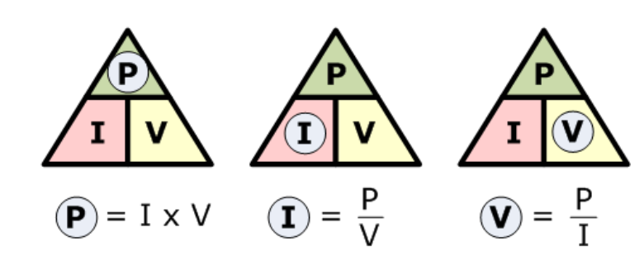
Слика 0 - 4. Триаголник на моќноста на правата струја.
  - 0.11. Кирхофови правила
Прво Кирхофово правило (за струјата)
Според Првото Кирхофово правило, вкупната струја или вкупниот полнеж којшто влегува во спој или јазолна точка е еднаква на полнежот којшто го напушта јазолот. Правилото е директна последица на законот за зачувување на електричните полнежи, т.е. дека полнежот ниту настанува ниту се губи при минување низ јазолот, во услови на струјните кола. Со други зборови, алгебарскиот збир на сите струи кои влегуваат и излегуваат од јазолот, мора да биде еднаква на нула.
I (излезна) + I (влезна) = 0.

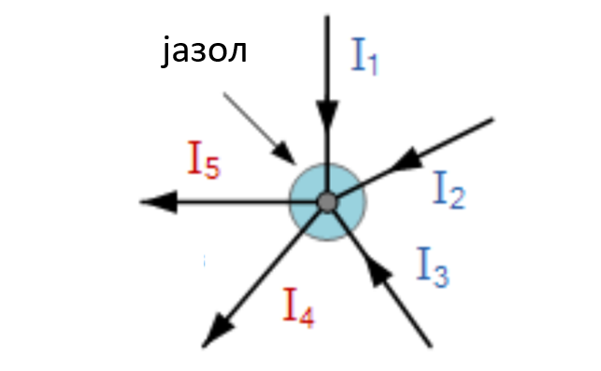
Слика 0 - 5. Јазолна точка со излезни и влезни стури.
I₁ + I₂ + I₃ +(– I₄) +(– I₅)= 0
Од сликата се гледа дека трите струи што влегуваат во јазолот, I₁, I₂, I₃ се сите позитивни по вредност, а двете струи што излегуваат од јазолот, I₄ и I₅ се со негативен предзнак. Тогаш ова можеме да го прикажеме како:
I₁ + I₂ + I₃ – I₄ – I₅ = 0
Терминот „јазол’’ во електричното коло се однесува на спој на две или повеќе патеки, спроводни за полнеж или струја или елементи како што се жици, кабли и компоненти. Исто така, за струја да тече во или надвор од јазолот мора да постои патека низ некое затворено коло. Притоа, можеме да го ползуваме Кирхофото правило за струјата кога имаме потреба да анализираме паралелни кола.
Второ Кирхофово правило (за напонот)
Второто Кирхофово правило (за напонот) вели дека „во која и да било мрежа со затворена јамка, вкупниот напон наоколу јамката е еднаков на збирот на сите падови на напон во истата јамка“, што исто така е еднакво на нула. Со други зборови, алгебарскиот збир на сите напони во јамката мора да биде еднаков на нула. Оваа идеја на Кирхоф се засновама на законот за зачувување на енергијата.
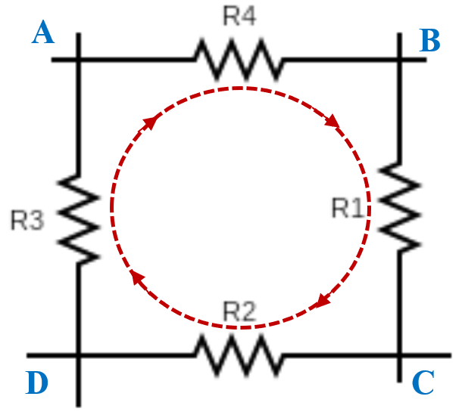
Слика 0 - 6. Второ Корхофово правило за затворена јамка ABCDA.

V_{AB}+V_{BC}+V_{CD}+V_{DA}=0
Почнувајќи од која и да било точка во јамката, се прави суперпозиција на падовите на напоните во истата насока (во случајов на сликата тоа е насоката на стрелките на часовникот), притоа забележувајќи ја насоката на сите падови на напонот, позитивни или негативни, се до враќањето во почетната точка. Важно е да се одржува истата насока, дали во насока на стрелките на часовникот или, пак, спротивно од стрелките на часовникот. Кирхофовото правило за напонот може да се примени за анализа на сериски врски.
За анализи на DC (права струја) или AC кола (наизменична струја) со Кирхофовите правила се користат повеќе дефиниции и специфична терминологија за да се опишат деловите од колото што се анализираат, како што се: јазол, патеки, гранки, јамки и мрежи. Овие термини често се користат во анализата на кола, па затоа е важно да се разбере нивното значење.

  - 0.12. Анализа на мрежи
Додека Кирхофовите правила ни го даваат основниот метод за анализа на кое и да било сложено електрично коло, развиени биле и методологии за подобрување и олеснување на пресметувањата со користење на анализа на струјата или анализата на јазол. Ваквите методи како резултат даваат намален обем на математичките операции кои стануваат обемни при постоење на големи струјни мрежи. Намалување на математиката може да биде од голема полза. Еве , на пример, да го разгледаме примерот на електричното коло подолу.
Основен метод
Еден едноставен метод за намалување на обемот на математичките операции е да се анализира колото со помош на Првото Кирхофово правило (за струјата), за да се одредат струите, I₁ и I₂ што течат во двата отпорника (10 Ω и 20 Ω соодветно).

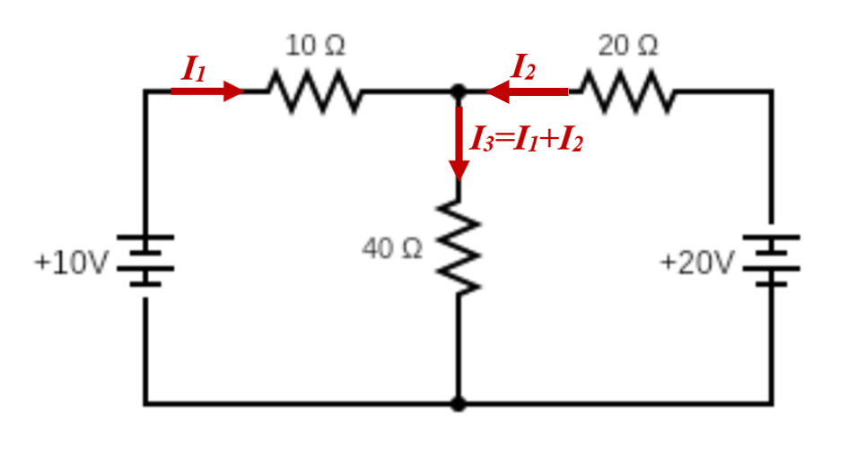
Слика 0 - 7. Разгранета шема со две петелки (окца).
Во овој случај нема да има потреба да се пресметува струјата I₃ бидејќи, таа едноставно претставува збир од I₁ и I₂. Така, вторто Кирхофово правило (за напонот) едноставно станува:
Равенка #1: $10=10∙I_{1}+40∙\left(I_{1}+I_{2}\right)$ или
$10=50∙I_{1}+40∙I_{2}$
Равенка #2: $-20=20∙I_{2}+40∙(I_{1}+I_{2})$ или
$-20=40∙I_{1}+60∙I_{2}$
Од овие две равенки со две непознати лесно може да се определат јачините на струите.
$$1=5∙I_{1}+4∙I_{2}$$
$$-1=2∙I_{1}+3∙I_{2}$$
Со решавање се добива
$$I_{1}=-0.143 А$$
$$I_{2}= -0.429 А$$
  - 0.13. Анализа на струјна мрежа
Полесен метод за решавање на колото од претходното поглавје е со користење на анализа на струјни мрежи (Mesh Current Analysis) или анализа на јамки, петелки или окца (Loop Analysis). Ова често се нарекува и Максвелов метод на циркулациони струи. Во овој метод, наместо да ги означуваме струите на гранките, треба да ја означиме секоја „затворена јамка“ со нова циркулирачка струја. Општото правило бара да се обележат внатрешните јамки со циркулирачки струи во насока на стрелките на часовникот. Целта е во равенките да се употребат сите елементи на колото барем еднаш. Секоја потребна струја во точката на разгранување може да се најде од соодветната јамка или мрежни струи како што направивме порано, користејќи го првото Кирхофово правило (за струјата).
Сега ја пишуваме равенката на Кирхофовото правило за напонот на истиот начин како и претходно, за да ги решиме непознатите. Предноста на овој метод е во тоа што ни гарантира дека информациите добиени од равенките на колото се потребниот минимум за решавање на колото. Информациите се поопшти и можат лесно да се сместат во матрици како, на пример, ако го разгледаме колото од погоре, на секоја од јамките (лева и десна) им припишуваме струи I₁ и I₂ соодветно, и притоа задаваме насоки да течат во правецот на движење на стрелките од часовникот. Притоа, земаме дека знакот на напонот на батеријата од левата јамка е позитивен (во ист правец од + кон – како и струјата -во правецот на стрелките на часовникот) а на десната јамка напонот на батеријата е негативен (правец од – кон плус во однос на референтниот правец на насоката на струјата која е зададена со правец на течење како во насока на стрелките на часовникот).
$$10=10I_{1}+40(I_{1}-I_{2})$$
$$-20=20I_{2}+40(I_{2}-I_{1})$$
или
$$10=50I_{1}-40I_{2}$$
$$-20=-40I_{1}+60I_{2}$$
Овие две равенки, запишани во матрична форма го даваат изразот
$$\left[V\right]=[I]×[R]$$

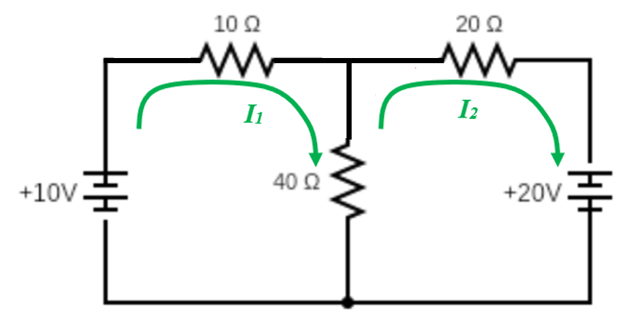
Слика 0 - 8. Разгранета мрежа иста како на Сликата 0 – 7, со две окца и струите низ секое окце.
Овие равенки можат да се решат доста побрзо и поефикасно доколку користиме мрежна матрица на импеданцата Z (R). Имено, секој елемент што лежи на главната дијагонала на матрицата ќе биде „позитивен“ и ја претставува вкупната импеданца на секоја мрежа. Елементите што лежат надвор од главната дијагонала можат да имаат вредност „нула“ или да се „негативни“, и тие го претставуваат елементите на колото што ги поврзува сите соседни мрежи. Пред сè, треба да разбереме дека кога се работи со матрици, операцијата делење на две матрици се сведува на множење на едната матрица со инверзната матрица на другата, како што е прикажано подолу.
$$\left[R\right]×\left[I\right]=[V]$$
Врз однова на равенките за колата на двете јамки од погоре ја запишуваме следната матрична равенка:
$\left[\begin{matrix} 50 & -40 \\ -40 & 60\end{matrix}\right]×\left[\begin{aligned}I_{1} \\ I_{2}\end{aligned}\right]=\left[\begin{aligned} 10 \\ -20\end{aligned}\right]$ (0.1)
Сега од омовиот закон, за рвенката за струјата имаме:
$I=\frac{V}{R}=R^{-1}∙V$ (0.2)
За да ја запишеме равенката (2) како матрична равенка, потребно е да се определи инверзната матрица на импеданцата R⁻¹
Познато е дека за определување на инверзна матрица на некоја матрица $2×2$ќе важи:
$$\left[\begin{matrix} a & b \\ c & d\end{matrix}\right]=\frac{1}{ad-bc}∙\left[\begin{matrix} d & -b \\ -c & a\end{matrix}\right]$$
т.е. броевите по главната дијагонала си ги менуваат местата, а броевите на споредната дијагонала само се множат со (-1).
Оттука за R⁻¹ ќе добиеме
$$R^{-1}={\left[\begin{matrix} 50 & -40 \\ -40 & 60\end{matrix}\right]}^{-1}=\frac{1}{50 60-(-40)(-40)}∙\left[\begin{matrix} 60 & 40 \\ 40 & 50\end{matrix}\right]=\frac{1}{1400}\left[\begin{matrix} 60 & 40 \\ 40 & 50\end{matrix}\right]$$

Со замена на матричниот израз за R⁻¹ во равенката (2), за матричната равенка на струјата се добива
$$I=R^{-1}V= \frac{1}{1400}\left[\begin{matrix} 60 & 40 \\ 40 & 50\end{matrix}\right]×\left[\begin{aligned} 10 \\ -20\end{aligned}\right]$$

$$\left[\begin{aligned} I_{1} \\ I_{2}\end{aligned}\right] =\frac{1}{1400}∙\left[\begin{matrix} 60 & 40 \\ 40 & 50\end{matrix}\right]×\left[\begin{aligned} 10 \\ -20\end{aligned}\right]$$

Оттука за струите ќе се добијат равенките
$$I_{1}=\frac{60∙10+40(-20)}{1400}=\frac{-200}{1400}=-0.143 A$$

$$I_{2}=\frac{40∙10+50(-20)}{1400}=\frac{-600}{1400}=-0.429 A$$

